-----------------------------------------Slide N°1-------------------------------------------------
Exercício de Nomentclatura
Universidade do Estado do Rio de Janeiro
Fundamentos de Biologia II
Professor: Alexandre de Gusmão Pedrini
Semestre: 2015.2
Aluno: André Rossi Korol
Matrícula: 201510216511
Curso: Oceanografia

-----------------------------------------Slide N°2-------------------------------------------------
Dunaliella salina (Dunal) Teodoresco
-É uma alga clorofícea unicelular verde encontrada em ambientes com alta concentração de sal.
-O que ela produz?
-Devida a presença de carotenoides (β-caroteno) em seus cloroplasotos,ela produz um pigmento vermelho rosado, caracterísitco de salinas e de lagos salgados. Embora ajude na coloração avermelhada das salinas, a Dunaliella salina não é a principal responsável por esse efeito.A maior parte desse papel de colorir as salinas é feito por uma comunidade de Archaea.
-Descoberta por Michel Félix Dunal+ Curiosidade do nome
-Ela foi descoberta no sul da França em 1838 pelo francês Michel Felix Dunal, mas só foi nomeada em 1905 por Teodoresco.

-----------------------------------------Slide N°3-------------------------------------------------
-Nasceu em 24 de Outubro de 1789, na cidade de Montpellier
-Nasceu em 24 de Outubro de 1789, na cidade de Montpellier, sul da França.
-Formação
-Se formou botânico na Universidade de Montpellier, onde também se tornou professor e possuía a Cadeira Acadêmica de história natural.
-Reconhecimento
-É muito reconhecido no mundo acadêmico por seus trabalhos e pesquisas com o gênero de angiospermas Solanum.

-Morte(29/07/1856)
-Faleceu em 29 de Julho de 1856 em sua cidade natal(Montpellier)

-----------------------------------------Slide N°4-------------------------------------------------
-Tolera grandes variações de salinidade
-Ela consegue sobreviver em ambientes com grandes variações na concentração de NaCl, que podem ir de 0.2% até aproximadamente 35%
-Mas como ela se adapta a ambientes com alta salinidade?
-Ela se adapta a ambientes com alta salinidade por meio do acúmulo de glycerol, para assim balancear a pressão osmótica.O glycerol é o responsável por esse controle da pressão osmótica uma vez que a Dunaliella salina não possui parede celular e que a membrana plasmática sozinha torna a célula suscetível à pressão osmótica
-Adaptação à radiação solar
-A Dunaliella salina também é adaptada a radiação solar, devido ao β-caroteno que à protege contra a energia de ionização, uma vez que ele inibe a produção de radicais livres gerada pelos raios ultravioleta

-Produto comercial
-Essa combinação oferece grande potencial para aplicações biotecnológicas, como por exemplo seu uso em batons e protetores labiais, devido à sua grande produção de β-caroteno
-Pode comer?
-A Dunaliella salina é comestível!
-Atualmente cientistas estão estudando os efeitos da ingestão da Dunaliella salina. Os resultados desses estudos com ratos apontam que seu consumo apresenta um ótimo efeito antioxidante que é capaz de aumentar a proteção da córnea contra os raios UVB. Seu consumo também melhora o sistema imunológico, visto que aumenta a fagocitose e a atividade da proteína lisozima. Pesquisadores do câncer também foram atraídos pela Dunaliella salina, já que estudos com ratos comprovaram que ela ajuda na regressão dos tumores.
Então, é bem provável que daqui há alguns anos o consumo dessa alga seja mais comum em diversas partes da Terra

-----------------------------------------Slide N°5-------------------------------------------------
-Distribuição Global da Dunaliella salina (Dunal) Teodoresco
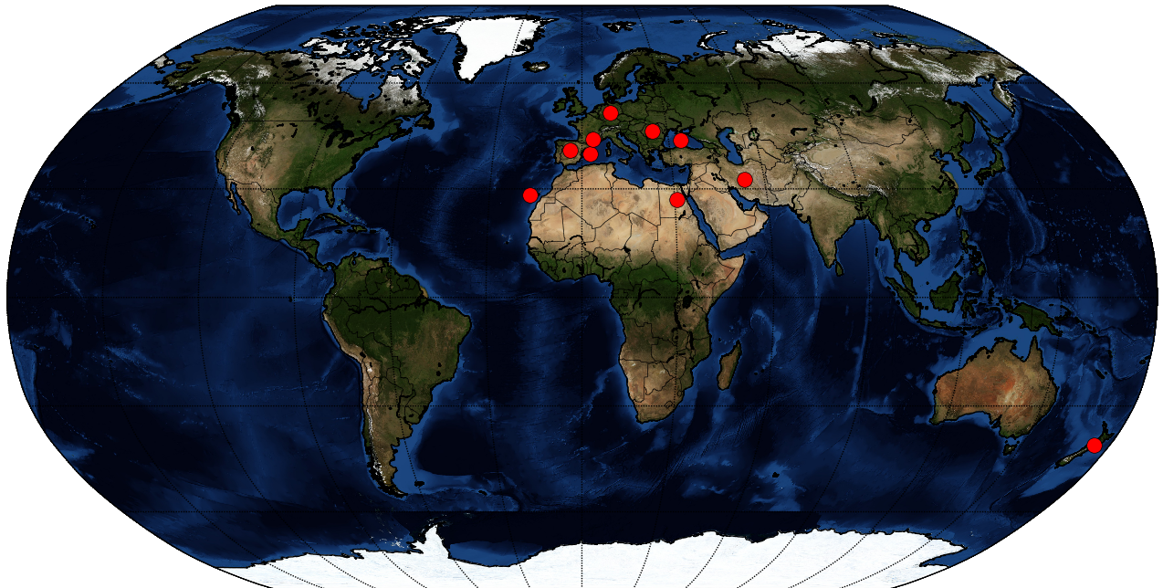
-Esse mapa mostra nos pontos vermelhos os locais onde pode ser encontrada a Dunaliella salina
OBS.: Mapa de autoria própria (feito por mim), disponível em: https://github.com/andrekorol/mapas-Dunaliella-salina/blob/master/mapa-alga-h.png

-----------------------------------------Slide N°6------------------------------------------------
-Locais onde a Dunaliella salina é encontrada no Hemisfério Norte
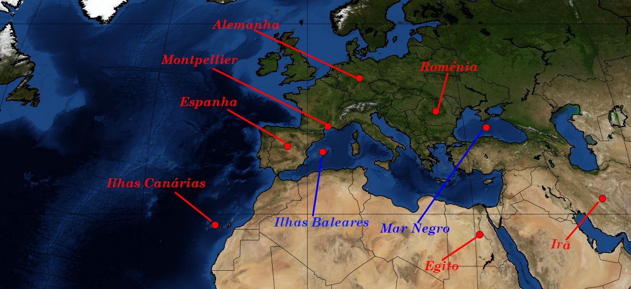
-Citar os locais
OBS.: Mapa de autoria própria (feito por mim), disponível em: https://github.com/andrekorol/mapas-Dunaliella-salina/blob/master/mapa-zoom-hemisferio-norte.png

-----------------------------------------SlideN°7------------------------------------
-Locais onde a Dunaliella salina é encontrada no Hemisfério Sul
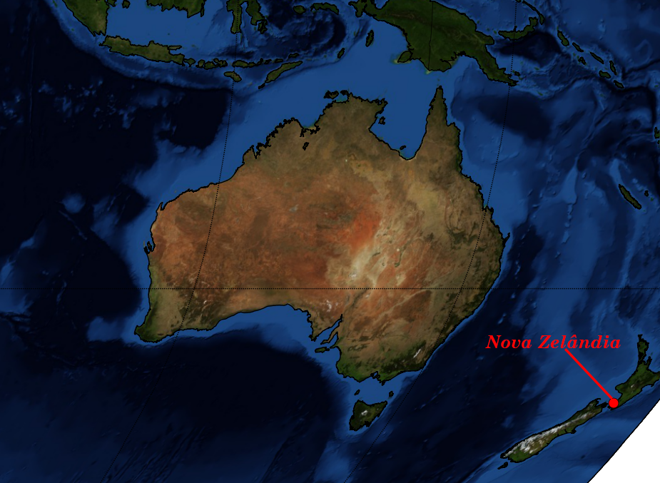
-Citar os locais
OBS.: Mapa de autoria própria (feito por mim), disponível em: https://github.com/andrekorol/mapas-Dunaliella-salina/blob/master/mapa-zoom-hemisferio-sul.png

-----------------------------------------SlideN°8------------------------------------
-Locais onde a Dunaliella salina é encontrada em maior quantidade
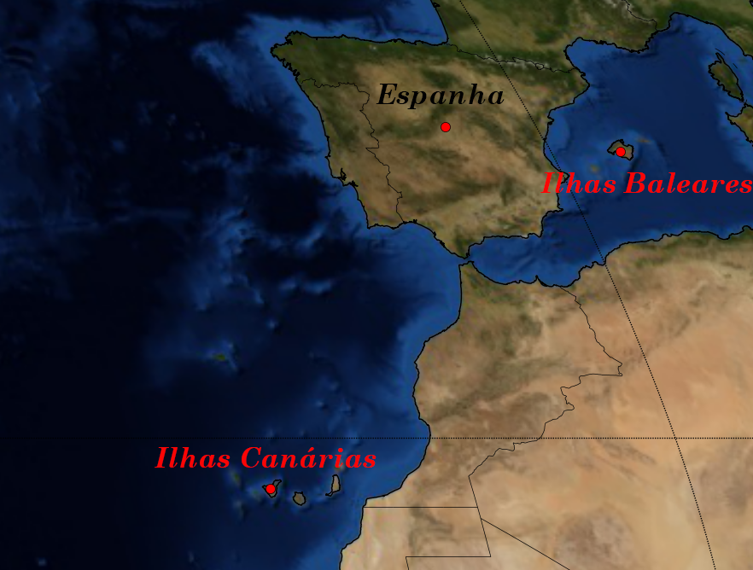
-Citar os locais
OBS.: Mapa de autoria própria (feito por mim), disponível em: https://github.com/andrekorol/mapas-Dunaliella-salina/blob/master/mapa-zoom-ilhas-mrkr8.png

-----------------------------------------SlideN°9------------------------------------
-Nomenclatura
-Sinônimos Heterotípicos:
Haematococcus salinus Dunal 1837
Monas dunalii Joly 1840
Diselmis dunalii (Joly) Dujardin 1841
Chlamydomonas dunalii (Joly) F.J.Cohn 1865
Dunaliella bardawil Ben-Amotz & Avron 1982

-Basiônimo:
Protococcus salinus Dunal

-----------------------------------------SlideN°10-----------------------------------
-Bibliografia
-Coastal Lagoon Processes (da página 451 até a página 462)
Disponível em: https://books.google.com.br/booksid=MrwTtP0mLjUC&pg=PA451&lpg=PA451&dq=Dunaliella+salina+%28Dunal%29+Teodoresco&source=bl&ots=lSzBMVAYk9&sig=7a1zFSEodY5yMfl6FQM64R1h3PQ&hl=pt-BR&sa=X&ved=0CE0Q6AEwBWoVChMI29OtkYfSxwIVxROQCh1tNQcp#v=onepage&q=Dunaliella%20salina%20%28Dunal%29%20Teodoresco&f=false
(acessado em 30/08/2015)

-Artigo do AlgaeBase
Disponível em: http://www.algaebase.org/search/species/detail/? species_id=B883c0773f2bb66b7
(acessado em 30/08/2015)

-----------------------------------------SlideN°11-----------------------------------
-Bibliografia
-Artigo do Worms
Disponível em:
http://www.marinespecies.org/aphia.php? p=taxdetails&id=178972
(acessado em 30/08/2015)
-Evaluation of total reducing capacity in three Dunaliella salina (Dunal) Teodoresco isolates
Disponível em:
http://link.springer.com/article/10.1007%2Fs10811-013-0074-8
(acessado em 30/08/2015)
-Archaeal Communities in a Heterogeneous Hypersaline-Alkaline Soil
Disponível em:
http://www.hindawi.com/journals/archaea/2015/646820/
(acessado em 30/08/2015)

-----------------------------------------SlideN°12-----------------------------------

-Bibliografia
-Artigo do Micro Web Wiki (Dunaliella salina)
Disponível em: https://microbewiki.kenyon.edu/index.php/Dunaliella_salina
(acessado em 30/08/2015)
-Artigo do Earth's Firts Foods (Dunaliella salina)
Disponível em: http://www.earthsfirstfoods.com/marine- algae/dunaliella-salina/
(acessado em 30/08/2015)

-----------------------------------------SlideN°13-----------------------------------
-Bibliografia
-Artigo original de publicação da Dunaliella salina, escrito e publicado por Teodoresco, em 1905
Disponível em: http://images.algaebase.org/pdf/562DF314160622FA3AJRw12A367B/Teodoresco_1904.pdf
(acessado em 30/08/2015)

